RESOLUCIÓN NÚMERO 000106 DE 2013
(junio 12)
Por la cual se prescribe el formato para el cumplimiento de la obligación de expedir el Certificado al Proveedor por parte de las Sociedades de Comercialización Internacional
El Director General de La Unidad Administrativa Especial Dirección de Impuestos y Aduanas Nacionales, en uso de sus facultades legales consagradas en el numeral 12 del artículo 6° del Decreto 4048 de 2008 y, en especial en el artículo 1° del Decreto 2685 de 1999 modificado por el artículo 1° del Decreto 380 de 2012, y

CONSIDERANDO:
Que el artículo 1° del Decreto 2685 de 1999 adicionado por el artículo 1° del Decreto 380 de 2012 establece que el Director General de la Unidad Administrativa Especial Dirección de Impuestos y Aduanas Nacionales determinará la forma, contenido y términos del Certificado al Proveedor, CP, el cual se debe presentar a través de los servicios informáticos electrónicos.

Que el artículo 40-5 del Decreto 2685 de 1999, adicionado por el artículo 2° del Decreto 380 de 2012, establece la obligación a las Sociedades de Comercialización Internacional de expedir en debida forma los Certificados al Proveedor.

Atendiendo lo anterior se hace necesario entrar a prescribir el formato mediante el cual expedirá por parte de las Sociedades de Comercialización Internacional el Certificado al Proveedor a través de los Servicios Informáticos Electrónicos de la Dirección de Impuestos y Aduanas Nacionales.

En mérito de lo expuesto, el Director General de Impuestos y Aduanas Nacionales

RESUELVE:
Artículo 1°. Prescribir a partir de la entrada en vigencia de la presente resolución, para la presentación del Certificado al Proveedor, el Formato Modelo número 640, diseño que hace parte de la presente resolución.
El formato, será de uso obligatorio por parte de las Sociedades de Comercialización Internacional para dar cumplimiento a lo establecido en el artículo 40-5 del Decreto 2685 de 1999, adicionado por el artículo 2° del Decreto 380 de 2012.

Artículo 2°. Vigencia y derogatorias. La presente resolución entra a regir a partir de los quince (15) días comunes siguientes a su publicación y deroga las disposiciones que le sean contrarias.

Publíquese y cúmplase.

Dada en Bogotá, D. C., a 12 de junio de 2013.

El Director General,

Juan Ricardo Ortega López.

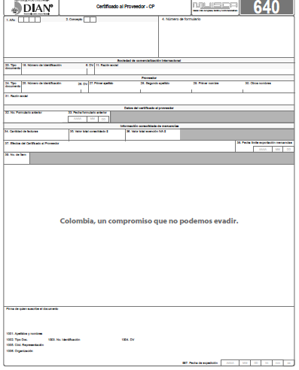

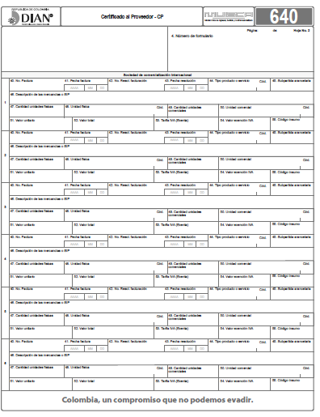

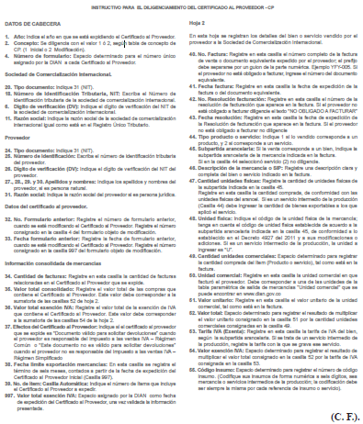

Nota: Este documento fue tomado directamente de la versión PDF del Diario Oficial 48.821 del viernes 14 de junio del 2013 de la Imprenta Nacional (www.imprenta.gov.co)

